SecurityFirst |  | C언어 기초교육 과제 |  |  | 2024.03.15
이름 | 김도원 |  | 학번 | 20233569
로그인 페이지 구현
<html>
<head>
<title>폼제출예제</title>
<metacharset="UTF-8">
<linkrel="stylesheet"href="style.css">
</head>
<body>
<h1>LOGIN</h1>

<formaction="/login.php"method="post">
<labelclass="black"for="id">아이디:</label>
<inputtype="text"name="id"id="id"placeholder="아이디입력해주세요">
<br>
<labelclass="gray"for="pw">비밀번호:</label>
<inputtype="password"name="pw"id="pw"placeholder="비번입력해주세요"><br>
<buttontype="submit">제출</button>
</form>
</body>
</html>

<?php
$id= "dowon";
$pw= "hello";
if($id== $_POST['id'] && $pw== $_POST['pw']){
echo"login sucess";
}
elseecho"login failed";
?>
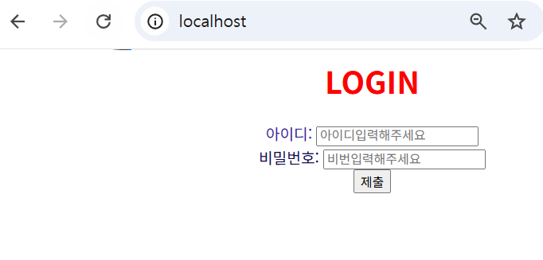

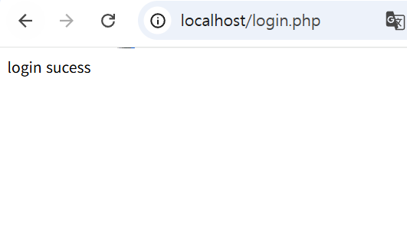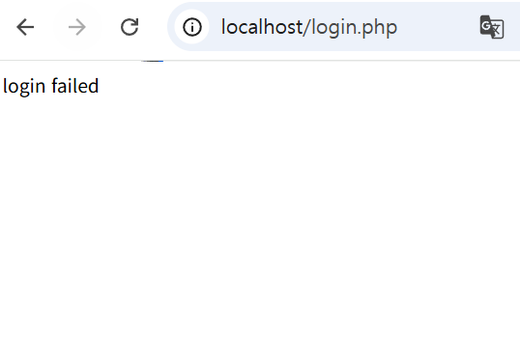

구구단 페이지

<?php
$re= 0;
for($i= 2; $i<= 9; $i++){
for($j= 1; $j<= 9;$j++){
$re= $i* $j;
echo"$i* $j= "."$re/ ";
}
echo"<br>";
}
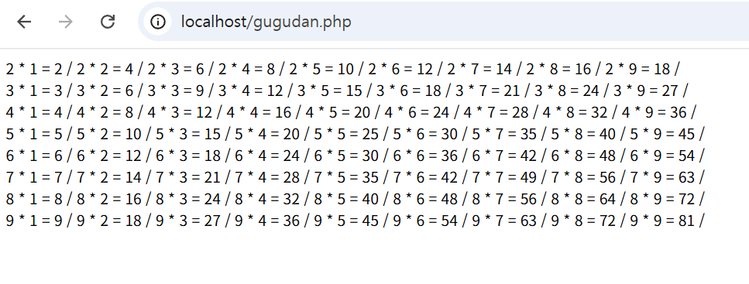
?>
시간표 만들기
html
<html>
<head>
<title>시간표</title>
<metacharset="UTF-8">
<linkrel="stylesheet"href="timetable.css">
</head>
<body>
<tableborder="1"width="500"height="300">
<tr>
<td></td><td>월</td><td>화</td><td>수</td><td>목</td><td>금</td>
</tr>
<!-- 최상단 요일 표시 -->
<tr>
<tdrowspan="2">9</td><tdrowspan="6"class="sys">시스템프로그래밍</td><tdrowspan="2"></td><tdrowspan="2"></td><tdrowspan="3">암호학</td><tdrowspan="2"></td>
</tr>
<tr>

</tr>
<!-- 9시 시간표, tr을 두개를 사용하여 30분 단위로 쪼갬 -->
<tr>
<tdrowspan="2">10</td><td></td><tdrowspan="2"></td><tdrowspan="2"></td>
</tr>
<tr>
<tdrowspan="3"class="data">자료구조</td><tdrowspan="3"class="network">데이터통신</td>
</tr>
<!-- 10시 시간표, tr을 두개를 사용하여 30분 단위로 쪼갬 -->
<tr>
<tdrowspan="2">11</td><tdrowspan="2"></td><tdrowspan="2"></td>
</tr>
<tr>

</tr>
<!-- 11시 시간표, tr을 두개를 사용하여 30분 단위로 쪼갬 -->
<tr>
<tdrowspan="2">12</td><tdrowspan="2"></td><tdrowspan="6"class="enter">기업가정신</td><tdrowspan="2"></td><tdrowspan="4"class="watch">오페라의이해와감상</td><tdrowspan="2"></td>
</tr>
<tr>

</tr>
<!-- 12시 시간표, tr을 두개를 사용하여 30분 단위로 쪼갬 -->
<tr>
<tdrowspan="2">1</td><td></td><tdrowspan="2"></td><tdrowspan="2"></td>
</tr>
<tr>
<tdrowspan="3"class="enc">암호학</td>
</tr>
<!-- 1시 시간표, tr을 두개를 사용하여 30분 단위로 쪼갬 -->
<tr>
<tdrowspan="2">2</td><tdrowspan="2"></td><tdrowspan="2"class="future">자기주도진로설계</td><tdrowspan="2"></td>
</tr>
<tr>

</tr>
<!-- 2시 시간표, tr을 두개를 사용하여 30분 단위로 쪼갬 -->
<tr>
<tdrowspan="2">3</td><tdrowspan="3"class="network">데이터통신</td><tdrowspan="2"></td><tdrowspan="2"></td><tdrowspan="3"class="data">자료구조</td><tdrowspan="2"></td>
</tr>
<tr>

</tr>
<!-- 3시 시간표, tr을 두개를 사용하여 30분 단위로 쪼갬 -->
<tr>
<tdrowspan="2">4</td><tdrowspan="2"></td><tdrowspan="2"></td><tdrowspan="2"></td>
</tr>
<tr>
<td></td><td></td>
</tr>
<!-- 4시 시간표, tr을 두개를 사용하여 30분 단위로 쪼갬 -->
</table>
</body>
</html>
_____________________________________________________________________________________________________
CSS

tr{
height: 30px;
}
/* 각 셀의 높이 고정 */
table{
table-layout: fixed;
word-break: break-all;
text-align: center;
}
/* 글자 길이 무시하고 칸 너비 고정, 글자가 칸보다 길어지면 강제 줄바꿈, 모든 글자 가운데 정렬 */
.sys{
background-color: red;
}
/* 시스템프로그래밍 */
.network{
background-color: green;
}
/* 데이터통신 */
.data{
background-color: aqua;
}
/* 자료구조 */
.enc{
background-color: yellow;
}
/* 암호학 */
.future{
background-color: purple;
}
/* 자기주도진로설계 */
.watch{
background-color: orange;
}
/* 오페라의이해와감상 */
.enter{
background-color: blue;
}
/* 기업가정신 */

